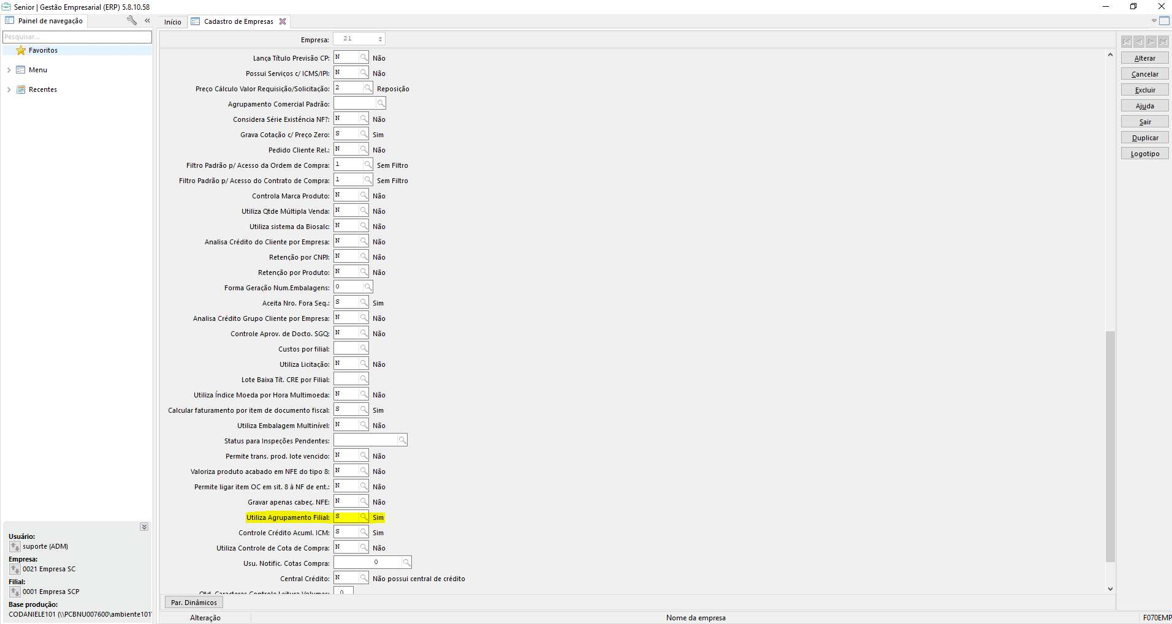

F070AFI - Cadastros / Filiais / Agrupamento de Filiais
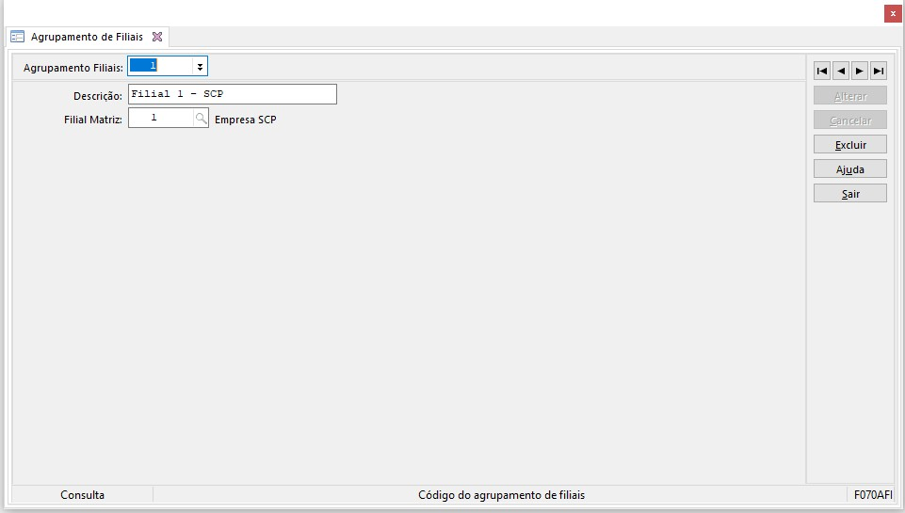

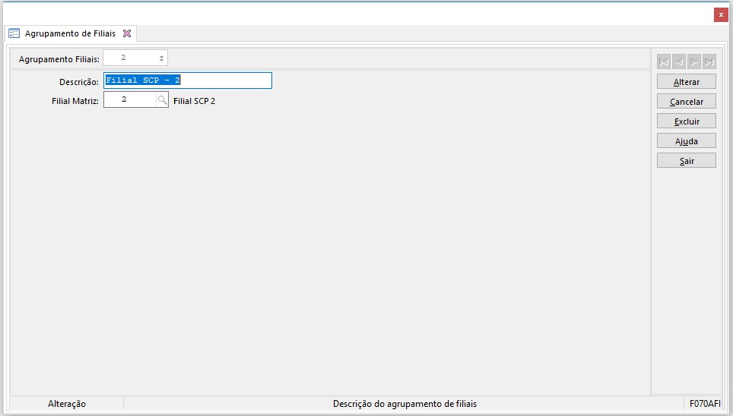

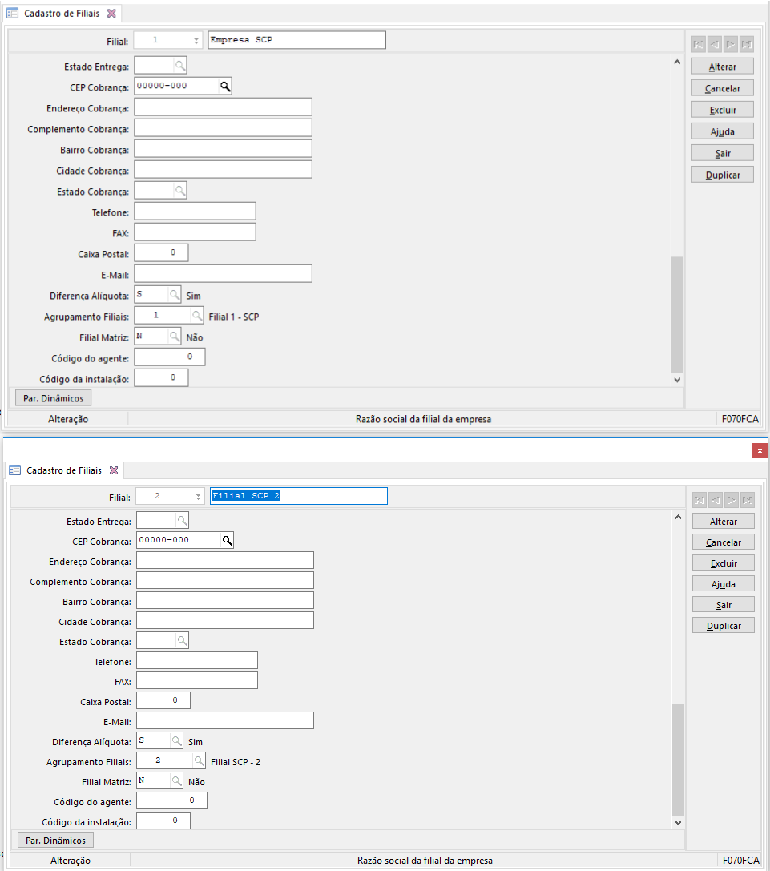

Duas NF uma em cada filial:

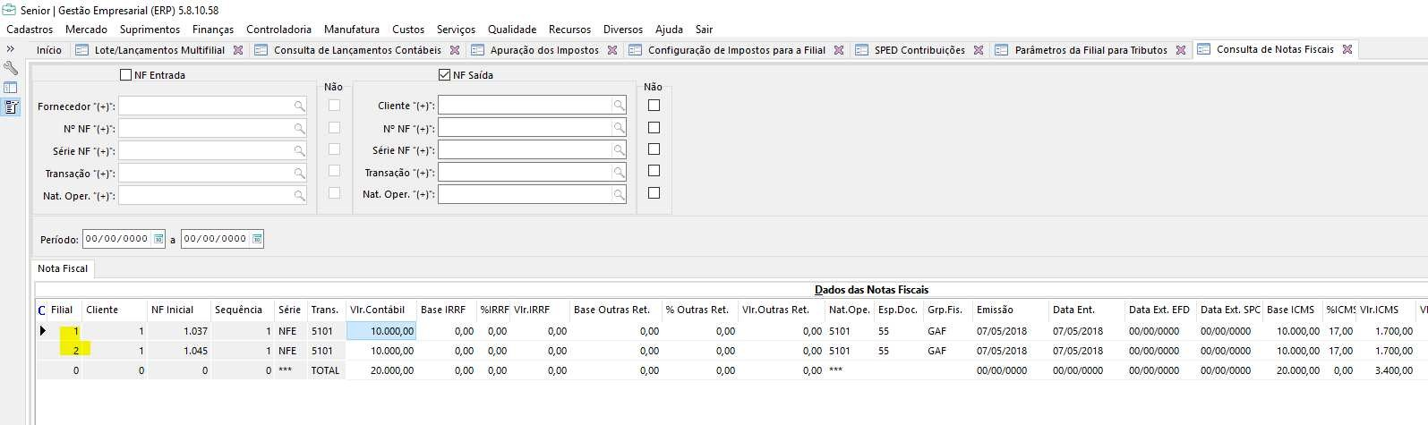
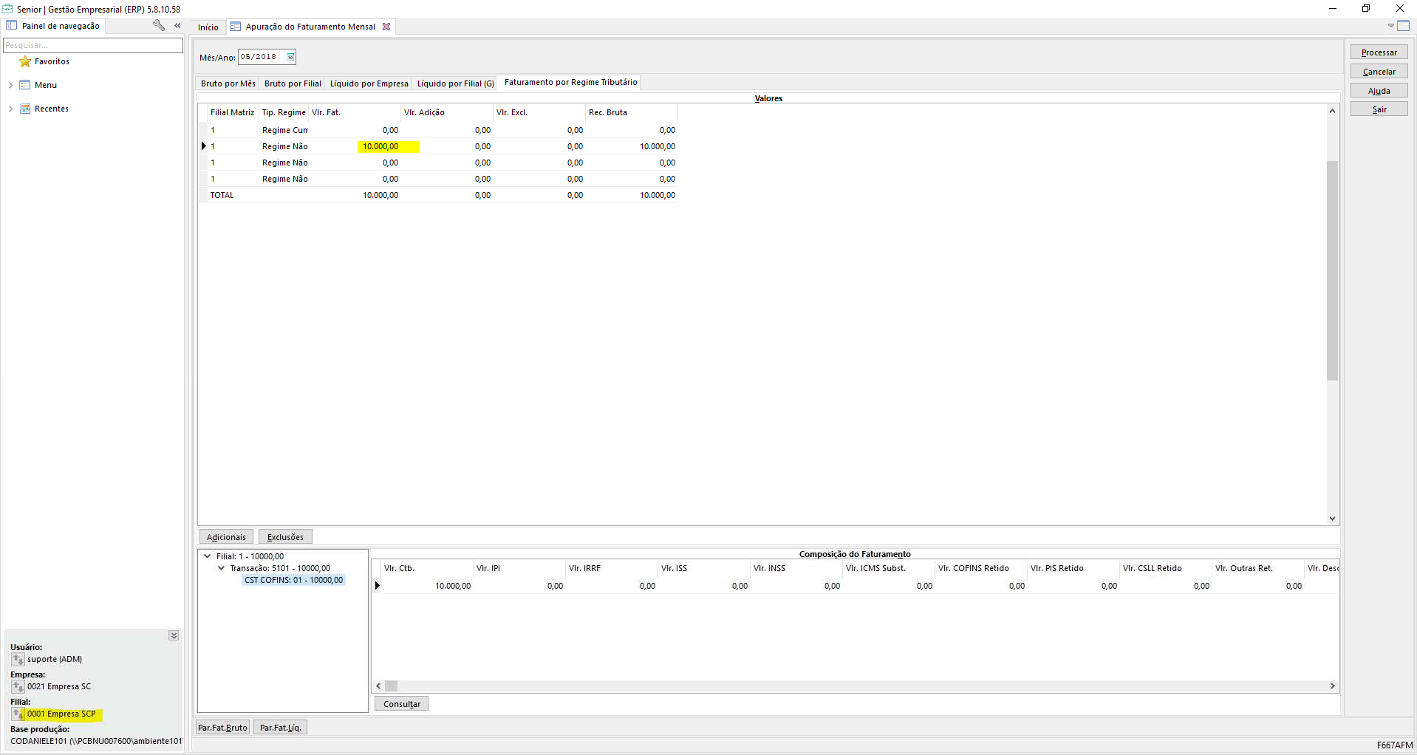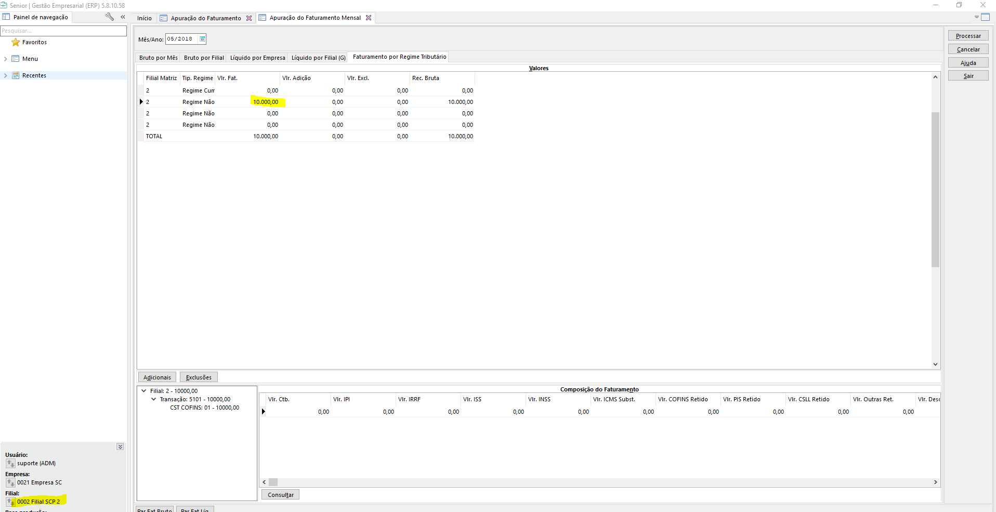

IRPJ E CSLL
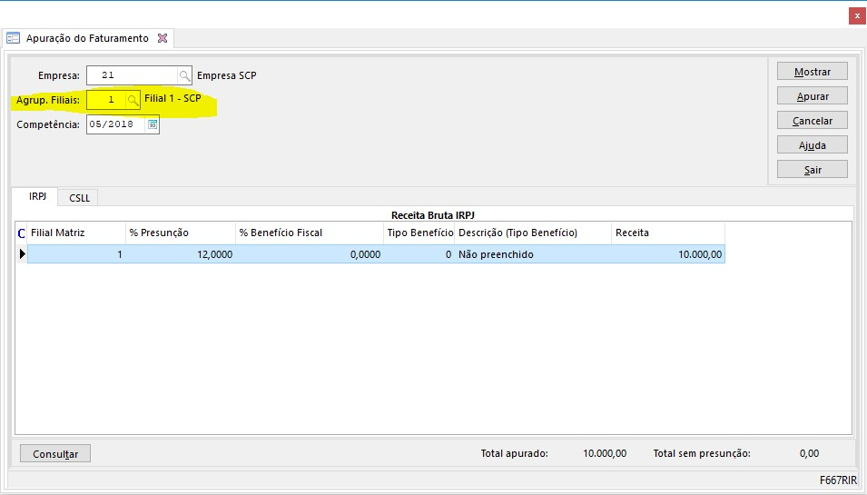
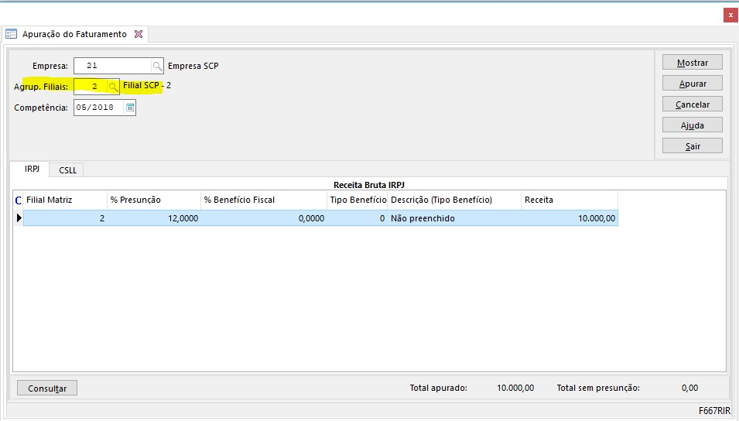

Apuração imposto pis:

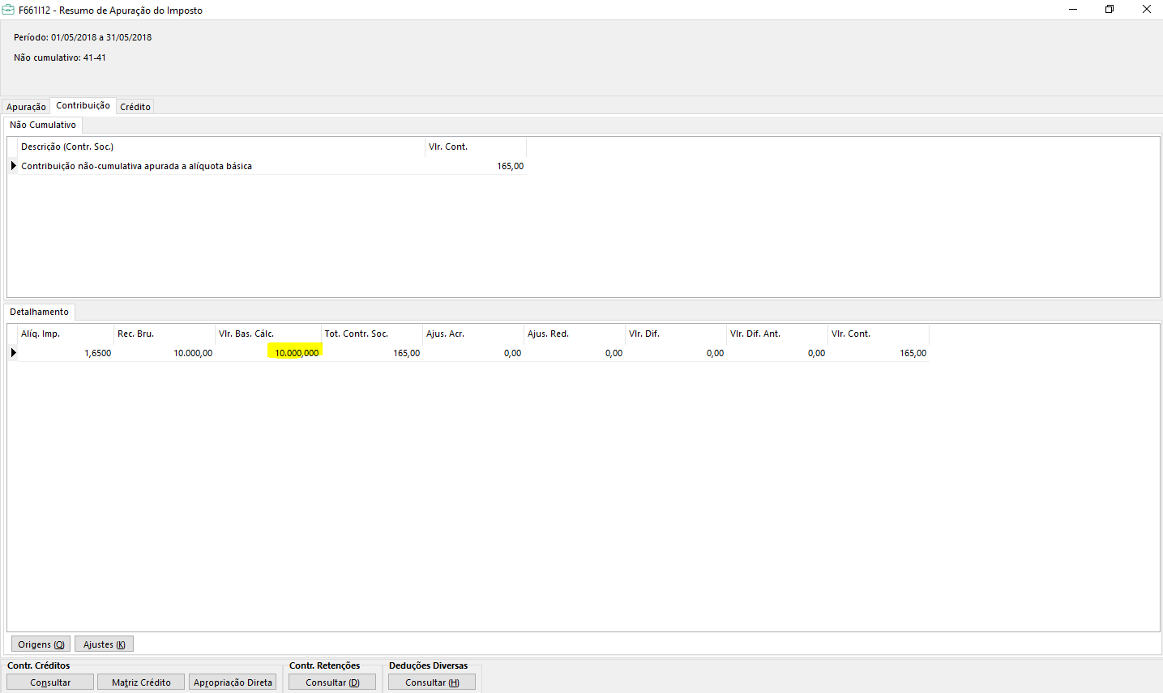

Lançamento R$ 100 filial 1, R$ 120 filial 2

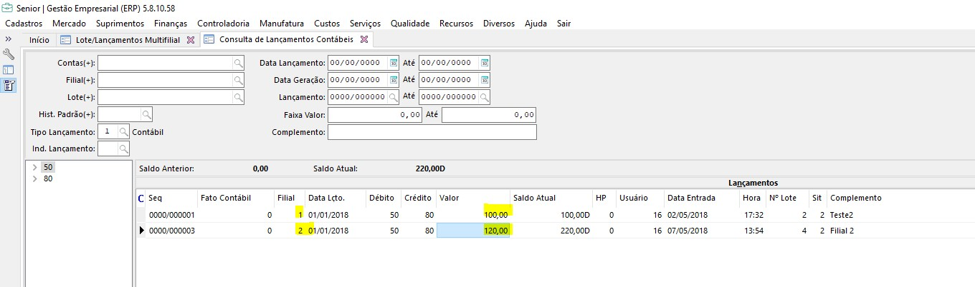

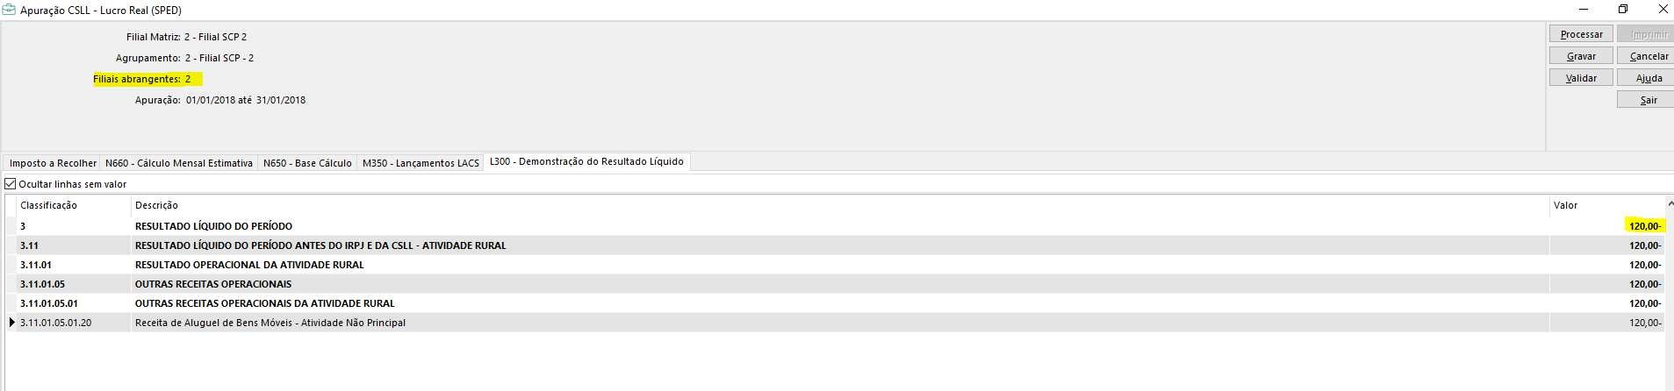

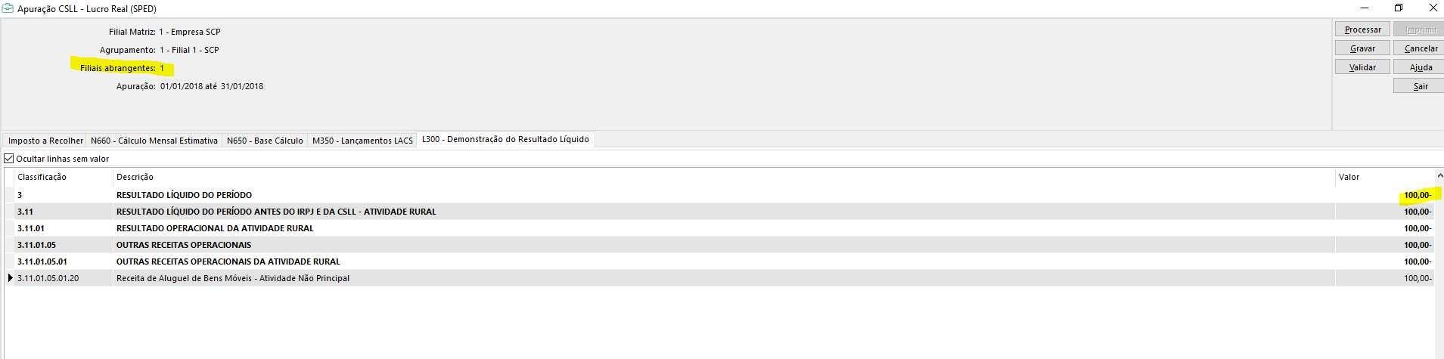

Logado na filial 2 , o sped contribuições gerou somente a NF da filial 2:

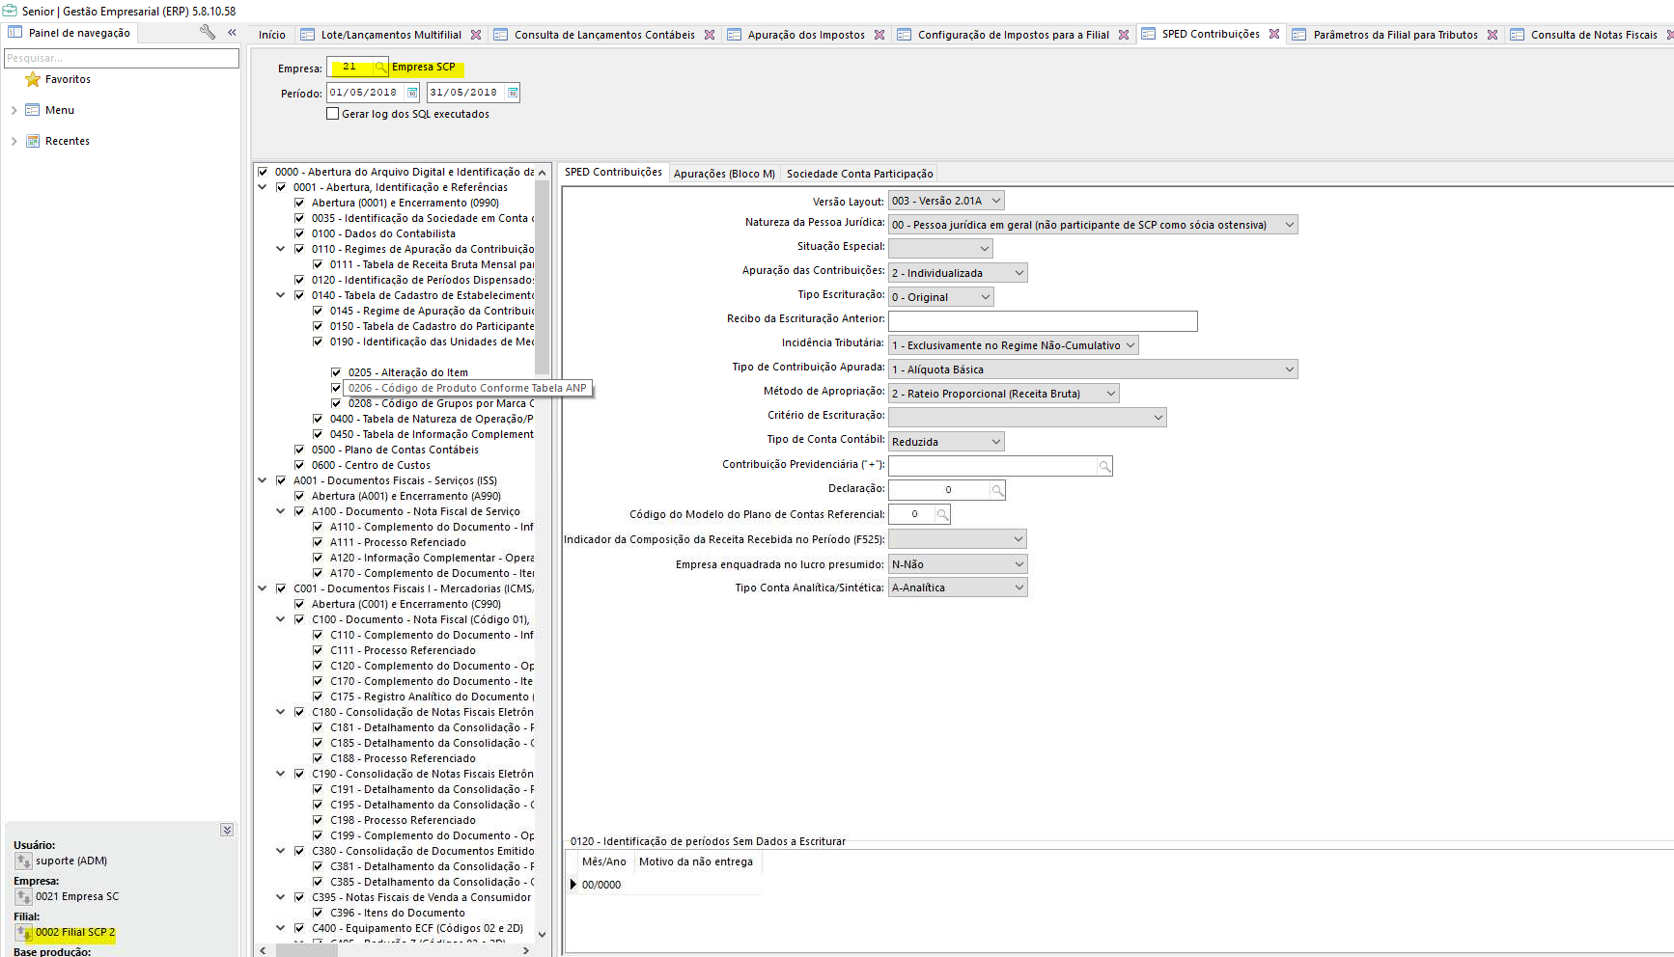

|0000|003|0|||01052018|31052018|Filial SCP 2|77636115000100|SC|4202404||00|0|

|0001|0|

|0100| |00000000000| ||00000000| || | |0000000000|0000000000| |0000000|

|0110|1|2|1||

|0111|10000,00|0,00|0,00|0,00|10000,00|

|0140|FIL000000002|Filial SCP 2|77636115000100|SC|252812441|4202404|Isento||
|0150|CLI000000001|CORREIOS|01058|48254353000144|||4205407||Rua 13 de Maio|115|Próximo a
Praça|Centro|

|0190||Metro|

|0200|PRO1010001|Plastico coverline|7891234000019|||99|01019000||01|||

|0400|5101|Venda de Produção do Estabelecimento|

|C001|0|

|C010|77636115000100|2|

|C100|1|0|CLI000000001|55|00|1|000001045||07052018|07052018|10000,00|2|0,00|0,00|10000,00|9|0,00|0,
00|0,00|10000,00|1700,00|0,00|0,00|0,00|165,00|760,00|0,00|0,00|

|C170|1|PRO1010001|Plastico coverline|1,00000||10000,00|0,00|0|000|5101|5101|10000,00|17,00|1700,00|0,00|0,00|0,00|0|||0,00|0,00|0,
00|01|10000,00|1,6500|||165,00|01|10000,00|7,6000|||760,00||

|C990|5|

No ECF também tem a opção de selecionar o agrupamento:

